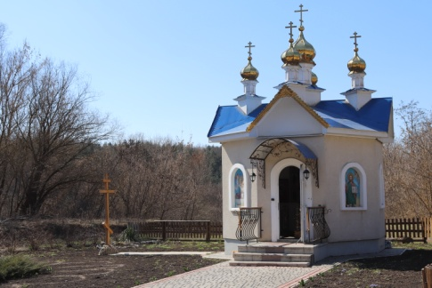
Капличка
біля
джерела
Дем’янківці

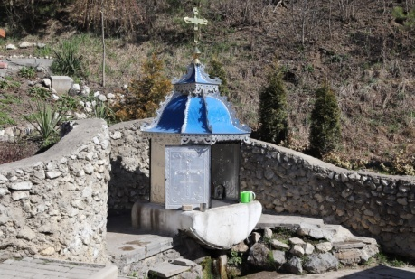
Цілюще
джерело
Дем’янківці

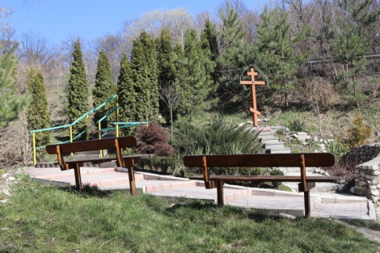
Цілюще
джерело
Дем’янківці

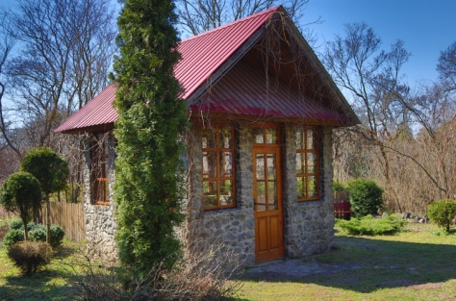

Миньковецький
дендропарк

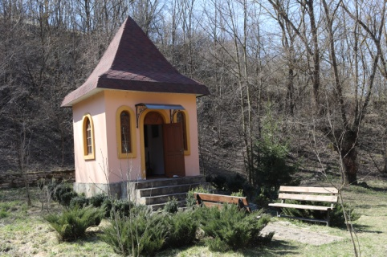

садиба
с.Миньківці

Зупинки:

1. Відбиток стопи Діви Марії с. Дем’янківці.

2. Цілюще джерело с. Дем’янківці.

3. Фосфоритна шахта (місце захоронення 2тис.осіб
еврейської національності)
с. Дем’янківці

4. « Братенький ярок» Відпочинкова зона
с. Дем’янківці.

5. Кінно-трюковий театр Олександра Гурова
с. Іванківці.

6. Миньковецький дендрологічний парк
с. Миньківці.

7. « Миньковецька держава»
(1749-1827р.)
с. Миньківці

Управління культури, туризму та інформації
«На межі епох»
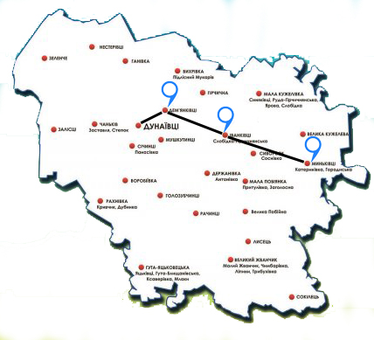
ТУРИСТИЧНИЙ МАРШРУТ

